|  |  |
| --- | --- |
|  | **TempHoWal**  **Guide utilisateur**  Version 1.4 |

**Aide et support**

Vous trouverez de l’information et de l’aide supplémentaire à l’utilisation de TempHoWal sur la page suivante :

<https://www.wallonie.be/fr/ukraine/hebergements-conventionnes>

Si vous ne trouvez pas les réponses à vos questions ou que vous rencontrez des difficultés à utiliser la plateforme, contactez le support TempHoWal à l’adresse :

[ukraine.info@spw.wallonie.be](mailto:ukraine.info@spw.wallonie.be)

**Connexion à la plateforme**

Pour vous rendre sur TempHoWal, assurez-vous d’avoir une connexion internet fiable et sécurisée, ainsi qu’une méthode d’identification par carte d’identité ou Itsme.

Tapez l’adresse suivante dans votre navigateur :

[https://temphowal.spw.wallonie.be/](https://temphowal.spw.wallonie.be/housing)

Cliquez ensuite sur « me connecter »



Et choisissez une méthode d’identification proposée et connectez-vous.

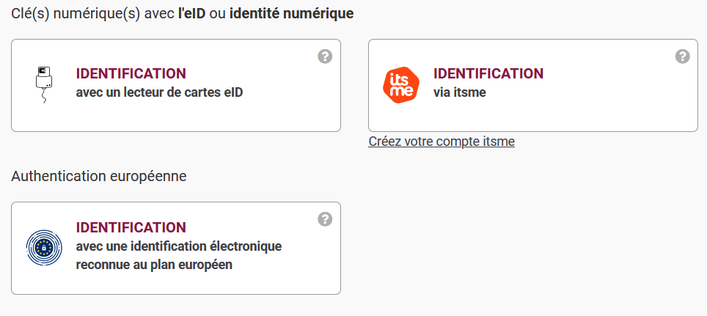

**Inscription à la plateforme**

Si vous n’avez pas accès à la plateforme, veuillez prendre contact avec le support TempHoWal à l’adresse [ukraine.info@spw.wallonie.be](mailto:ukraine.info@spw.wallonie.be)

Veillez à renseigner, les informations suivantes :

* Nom et prénom
* Nom de l’organisation (société, commune, CPAS, …)
* Une éventuelle adresse e-mail générique de l’organisation
* Votre adresse e-mail professionnelle
* Un numéro de téléphone
* Numéro de registre national (indispensable pour se connecter à TempHoWal)

**Types d’utilisateurs de la plateforme et schéma de fonctionnement**

Les utilisateurs de TempHoWal peuvent être amené à avoir des rôles différents selon leur profil :

**Hébergeur / Gestionnaire d’hébergement :** Ce type d’utilisateur peut créer des logements disponibles et des unités liées à ces logement. Une unité représente un espace qu’un groupe de personne ou qu’une famille peut occuper en ayant un minimum d’intimité.

**Coordinateur Local :** Ce type d’utilisateur introduit les demandes d’hébergement par une famille ou un groupe de personne. Il peut ensuite lier cette demande à une unité de logement en créant une demande d’attribution de logement.

**Gouverneur :** Ce type d’utilisateur a les mêmes permissions de création que le coordinateur local (sauf pour la création d’un dossier de demande d’hébergement) ou le gestionnaire d’hébergement. Mais son rôle principal sera de valider les hébergements et les demandes d’attributions.

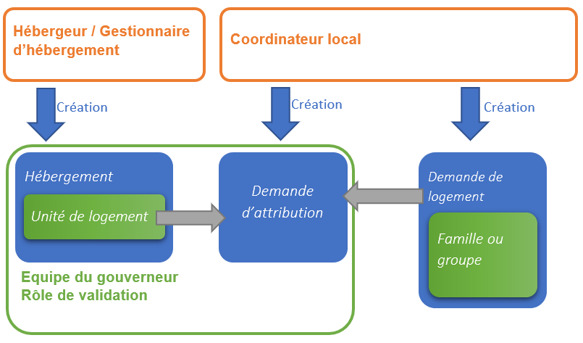

**Sommaire et fonctionnalités disponibles**

|  |  |  |  |  |
| --- | --- | --- | --- | --- |
| Menus disponibles |  |  |  | Illustré dans ce guide |
|  |  |  |  | Pages 5. 6 |
|  |  |  |  | Pages 7, 8, 9 |
|  |  |  |  | Page 10 |
| Valider l’occupation |  |  |  | Page  11 |

 **Voir les hébergements**

Dans le menu « Voire les hébergements », vous pouvez filtrer grâce à différents filtres et critères de recherche et visualiser les hébergements disponibles :

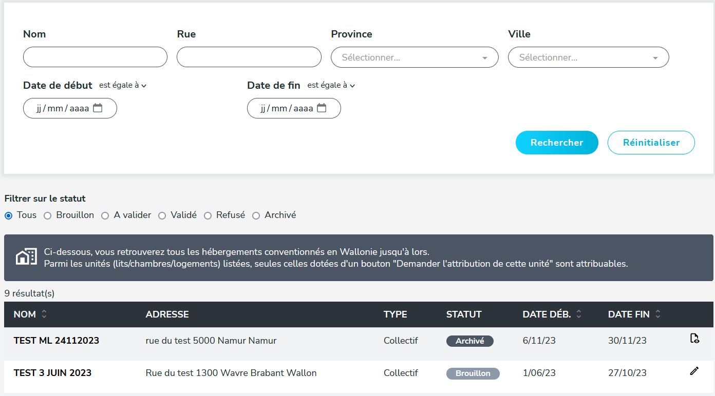

Le statut d’un logement peut être :

* En brouillon : le gestionnaire du logement a commencé à créer ce logement mais n’est pas encore finalisé.
* A valider : Le gestionnaire du logement à terminer l’encodage, le gouverneur doit le valider
* Validé : Le gouverneur à valider le logement et est donc disponible pour attribution
* Refusé : Le logement est refusé par le gouverneur et doit donc être revu par le gestionnaire
* Archivé : Le logement ne sera plus utilisé dans l’application et est donc archivé

Lorsque vous cliquez sur un hébergement, vous apercevrez l’ensemble des informations (nom de l’hébergement, information sur la convention, adresse, caractéristique du logement et unités de logement).

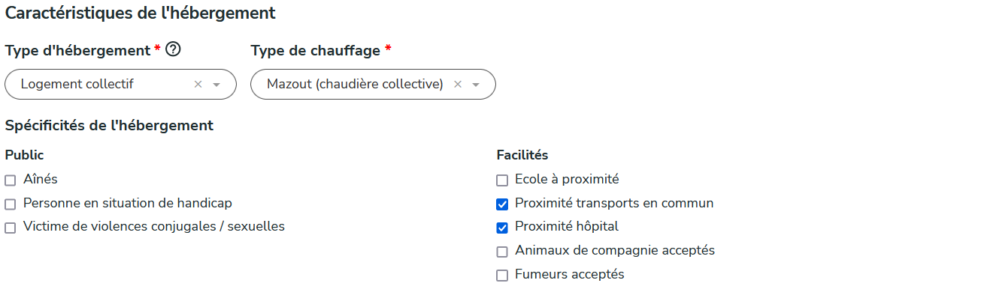

En bas de la fiche du logement seront affichés les unités avec le détail de chaque unité, comme les chambres disponibles avec le nombre de lit, si la cuisine et les sanitaires sont communs au logement, etc.

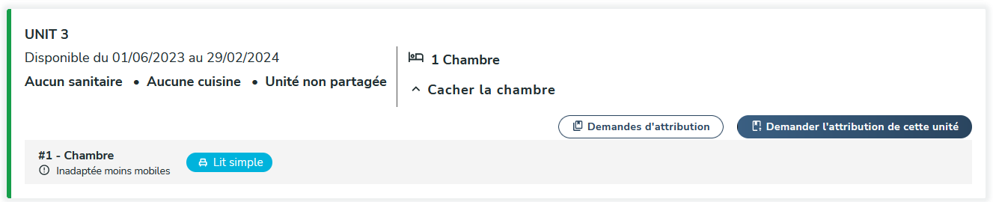

Si l’unité est occupée ou indisponible, celle-ci aura une marge bleue sur la gauche et sera marqué « non attribuable ». Si l’unité est libre elle sera verte.

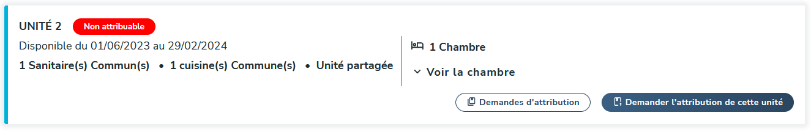

Vous avez également la possibilité de modifier l’unité ou de la dupliquer



 **Ajouter un hébergement**

Complétez d’abord le premier encadré avec le nom de l’hébergement et définissez si celui-ci est un hébergement collectif ou non.

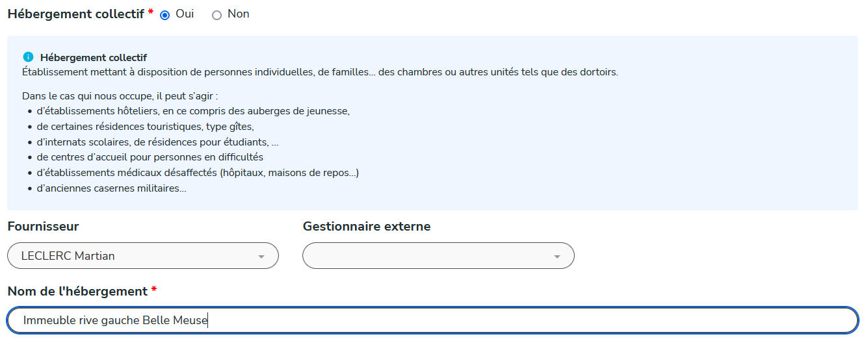

Complétez ensuite les informations sur la convention de l’hébergement, tous les champs sont obligatoires et il faut obligatoirement joindre le document de la convention.

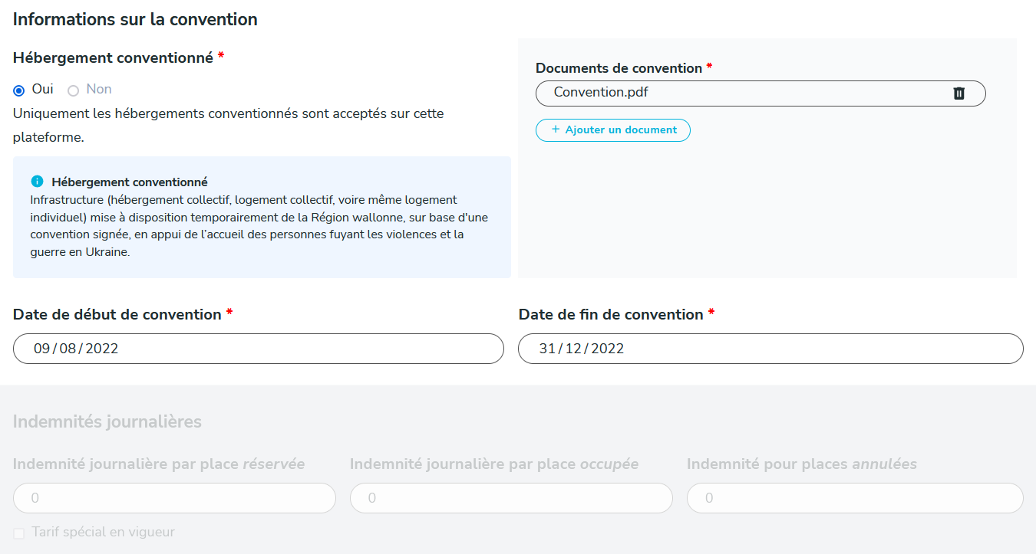

Complétez ensuite l’adresse du logement (champ auto-complété pour « Code postal / Ville »), la province se définira automatiquement en fonction de la commune choisie.

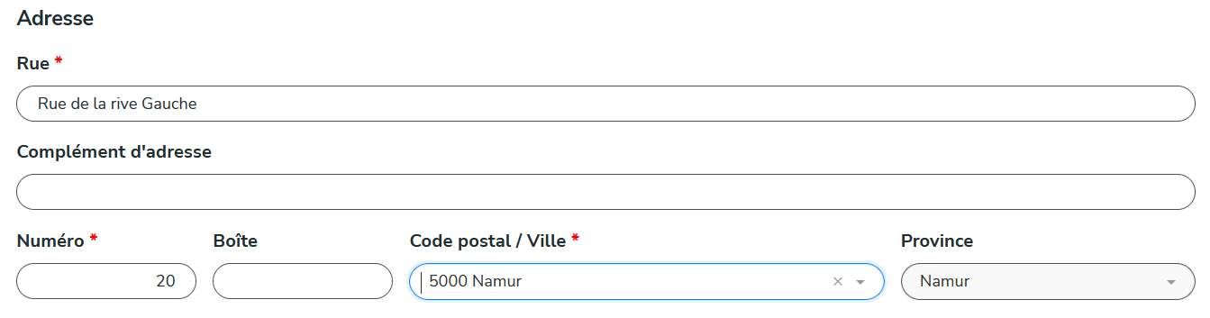

Complétez ensuite les caractéristiques du logement : le type de chauffage, le public que celui-ci peut accueillir et les facilités à proximité.

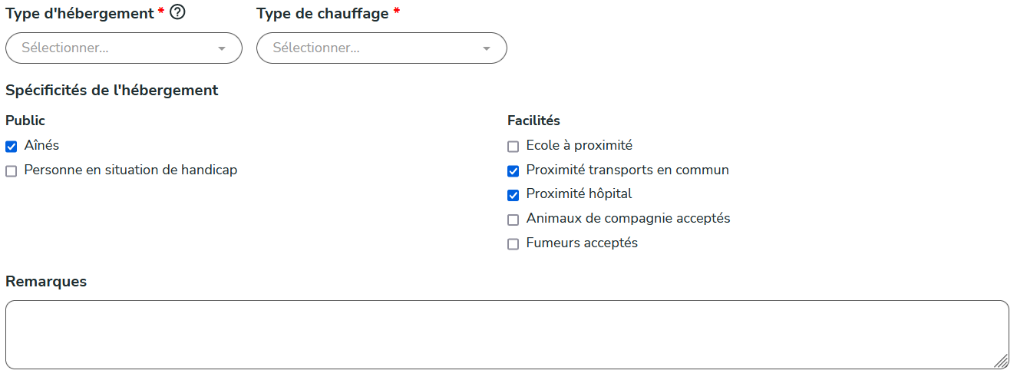

Un logement peut accueillir différentes unités de logement. On entend par unité de logement un espace où un groupe ou une famille demandeuse peut y être logé en gardant un minimum d’intimité.

Une unité ne peut donc accueillir qu’un groupe et ne peut être partagé par plusieurs familles.

A l’inverse, une famille peut occuper plusieurs unités.

Cliquez sur le bouton « Ajouter une unité », vous pouvez également compléter la « capacité d’accueil théorique »

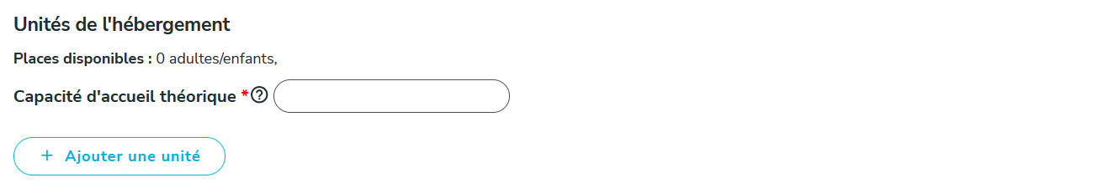

Une nouvelle unité de logement sera créée. Il vous faudra renseigner un nom explicite, ajouter les chambres (via le bouton « ajouter une chambre ») et les lits disponibles dans chacune de ces chambres (bouton « +Lit simple », « +Lit Double », « + Lits Superposés »). N’oubliez pas de préciser si l’unité est partagée ou non (deux unités logiques peuvent représenter une unité physique)

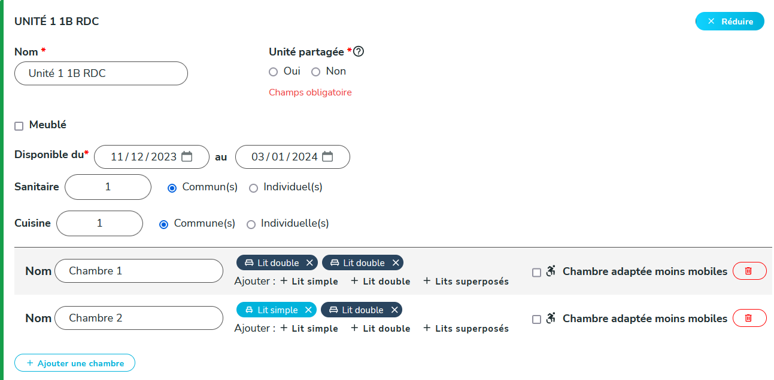

Si votre logement comprend plusieurs unités, vous avez la possibilité d’en rajouter d’autres, toujours avec le même bouton d’ajout ou dupliquer l’unité fraichement créé via le bouton « Dupliquer ».



Lorsque vous avez terminé de compléter le formulaire du nouveau logement et de ses unités, vous pouvez cliquer sur « Sauvegarder » pour enregistrer le logement. Celui-ci aura comme statuts « Brouillon ». Le nombre de places sera automatiquement calculé sur base des lits encodés.



En brouillon, vous avez toujours le droit de modifier les informations, tant sur le logement que ses unités, vous pouvez également demander la publication, qui devra être approuvé par le gouverneur, ou archiver le logement si celui-ci n’a plus lieu d’exister.



Après la demande de publication, le logement aura comme statuts « A valider », si vous ne désirez plus en faire la publication, remettez-le en brouillon. Lorsqu’il sera validé, ou refusé, vous ne pourrez plus faire de modification ou le remettre en brouillon.

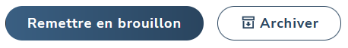

**Attributions**

Dans le menu « Attributions », vous pouvez filtrer celles-ci grâce à différents filtres, critères de recherche pour visualiser les attributions disponibles :

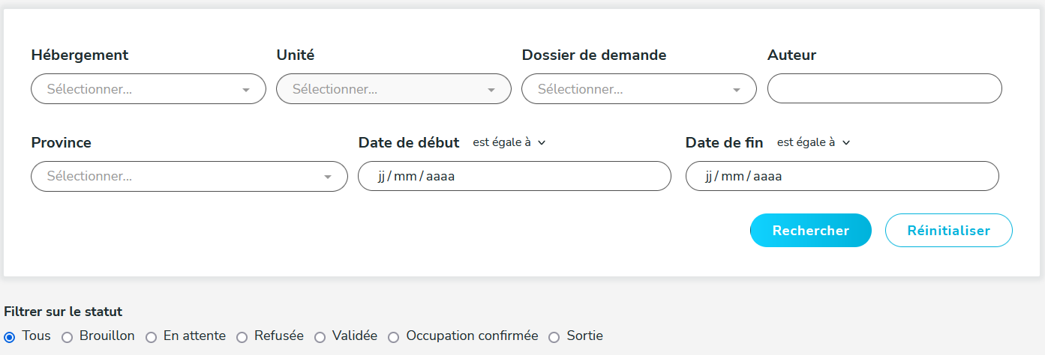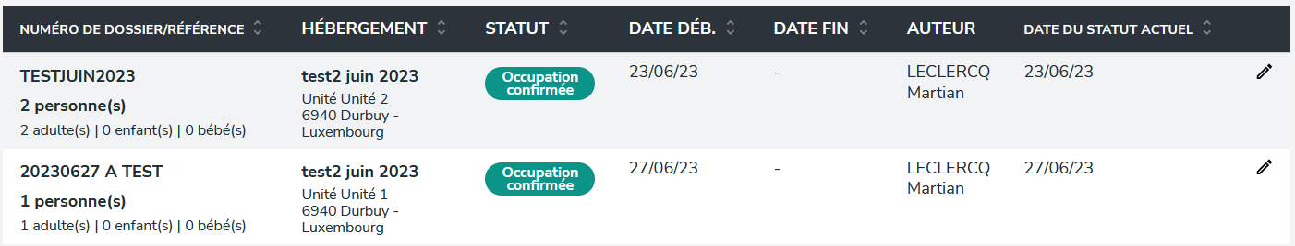

Le statut d’une attribution peut être :

* En brouillon : le coordinateur local a commencé à créer ce logement mais n’est pas encore finalisé.
* En attente : L’attribution est en attente de validation par le Gouverneur
* Validé : Le gouverneur a validé l’attribution
* Refusé : Le gouverneur a refusé l’attribution
* Occupation confirmée : Le gestionnaire de l’hébergement a confirmé que la famille ou groupe occupe le logement d’attribution.
* Sortie : Le gestionnaire de l’hébergement a confirmé que la famille ou groupe est partie du logement d’attribution.

Les gouverneurs et hébergeurs/gestionnaires verront toutes les attributions.  
  
Dans le détail de l’attribution sélectionnée, vous pouvez aller voir le détail du dossier de demande en cliquant sur « Voir le dossier » dans la partie « Demande »

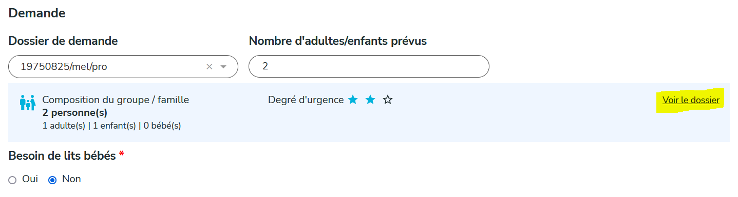

**Valider l’occupation :**

Afin de confirmer l’occupation effective, si l’attribution est validée, une nouvelle option apparait dans l’édition de l’attribution. Cliquez sur « Confirmer l’entrée de occupants » pour enregistrer la date d’occupation.



Vous devrez ensuite complétez la date d’entrée réelle, le nombre de place occupées par les adultes/enfants et les bébés, puis validez vos choix. L’attribution aura comme statuts « Occupation confirmée »

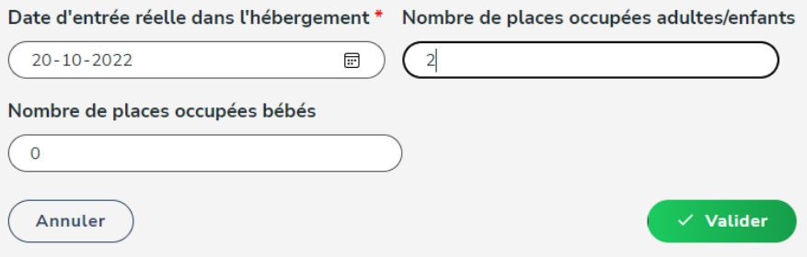

Pour confirmer la sortie effective, cliquez sur « Confirmer la sortie des occupants »



Vous devrez ensuite confirmer votre action et renseigner la date réelle de sortie des occupants. L’attribution aura comme statuts « Sortie »

